[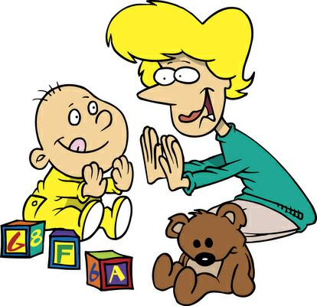](http://activerain.com/image_store/uploads/2/9/0/5/1/ar122360267415092.jpg)[](http://activerain.com/image_store/uploads/2/9/0/5/1/ar122360267415092.jpg)

Работа с родителями

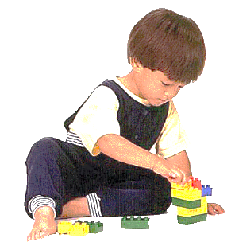**Консультации для родителей**

***«Играйте вместе с детьми»***

Родители знают, что дети любят играть, поощряют их самостоятельные игры, покупают игрушки. Но не все при этом задумываются, каково воспитательное значение детских игр. Одни считают, что игра служит для забавы, для развлечения ребёнка. Другие видят в ней одно из средств отвлечения малыша от шалостей, капризов, заполнение его свободного времени, чтобы был при деле.

Жизнь взрослых интересует детей не только своей внешней стороной. Их привлекает внутренний мир людей, взаимоотношения между ними, отношение родителей друг к другу. Дети подражают родителям: манере обращаться с окружающими, их поступками, трудовым действиям. И всё это они переносят в свои игры, закрепляя, таким образом, накопленный опыт поведения, формы отношения.

С накоплением жизненного опыта – игры детей становятся более содержательными, разнообразными по сюжетам, тематике, по количеству исполняемых ролей, участников игры. В играх ребёнок начинает отражать не только быт семьи, факты, непосредственно воспринимаемые им, но и образы героев прочитанных ему сказок, рассказов, которые ему надо создать по представлению.



**Советы родителям:**

**- Играйте вместе с детьми**

Без руководства со стороны взрослых дети не всегда умеют играть.

Им трудно сговариваться с партнёрами, действовать сообща. Кто-то из старших членов семьи, включаясь в игру, может стать связующим звеном между детьми, учить их играть вместе. Совместные игры родителей с детьми духовно и эмоционально обогащает детей, удовлетворяют потребность в общении с близкими людьми, укрепляют веру в свои силы.

Дети 2-4 лет не только не умеют играть вместе, они не умеют играть самостоятельно. Ребенок обычно бесцельно возит взад-вперёд машину, не находя ей большего применения, он её быстро бросает, требует новую игрушку. Самостоятельность в игре формируется постепенно, в процессе игрового общения со взрослыми, со старшими детьми, с ровесниками. Развитие самостоятельности во многом зависит от того, как организована жизнь ребёнка в игре. Ждать, пока он сам начнёт играть самостоятельно – значит заведомо тормозить развитие детской личности.

**- Подбирайте для ребенка игрушку по возрасту**

Для ребенка игрушка – центр игры, материальная опора. Она наталкивает его на тему игры, рождает новые связи, вызывает желание действовать с ней, обогащает чувственный опыт. Но игрушки, которые нравятся взрослым, не всегда оказывают воспитательное значение для детей. Иногда простая коробка из-под обуви ценнее любой заводной игрушки. Коробка может быть прицепом для машины, в которой можно перевозить



кубики, солдат, кирпичики, или устроить в коробке коляску для кукол.

В игровом хозяйстве ребёнка должны быть разные игрушки: сюжетно-образные (изображающие людей, животных, предметы труда, быта, транспорт и др.), двигательные (различные каталки, коляски, мячи, скакалки, спортивные игрушки), строительные наборы, дидактические (разнообразные башенки, матрёшки, настольные игры).

**- Не делите игрушки на «девчоночьи» и на «мальчишечьи».**

Часто девочки играют только с куклами, поэтому часто они лишены радости играть в такие игры, в которых формируется смекалка, находчивость, творческие способности. Девочки с куклами играют или в одиночку, или только с девочками. С мальчиками у них нет общих интересов и нет предпосылок для возникновения дружеских взаимоотношений между детьми. Мальчики обычно играют с машинами, с детским оружием. Такие игрушки тоже ограничивают круг общения с девочками. Если мальчик не играет с куклой, ему можно приобрести мишку, куклу в образе мальчика, малыша, матроса, Буратино, Чебурашки и т.п. Важно, чтобы ребенок получил возможность заботиться о ком-то. Мягкие игрушки, изображающие людей и животных, радуют детей своим привлекательным видом, вызывают положительные эмоции. Эти игрушки оказываются первыми помощниками детей в приобретении опыта общения с окружающими детьми и взрослыми.

Играя вместе с ребёнком, родителям важно следить за своим тоном. Ровный, спокойный, доброжелательный тон равного



по игре партнёра вселяет ребёнку уверенность в том, что его понимают, с ним хотят играть.

Ребёнок очень рад минутам, подаренным ему родителями в игре. Общение в игре не бывает бесплодно для ребенка. Чем больше выпадает дорогих минут в обществе близких ему людей, тем больше общих интересов, любви между ними в дальнейшем.

